主旨：本校承辦臺北市教育局高中課程與教學工作圈家政學科平台教師專業成長研習活動，請薦派家政科教師參加。

說明：

1. 研習主題：食農教育素養導向教學知能研習(一)
2. 研習時間：108年03月26日(二) 9:00-12:30
3. 研習對象：臺北市公私立高中家政科教師(含國立師大附中、政大附中)
4. 研習地點：新北市立板橋高級中學

(地址：220新北市板橋區文化路一段25號)

1. 研習方式：講授、參觀、討論

六、報名方式：

(一)請自行至全國教師在職進修網(https://www2.inservice.edu.tw/)報名。

(二)研習課程代碼／報名日期：2590679／即日起～3月22日截止。

七、研習說明：

1. 研習內容詳如附件一
2. 本研習為家政科專業素養相關重要研習，請各校務必薦派教師1-2名參與，並惠予公(差)假出席，相關差旅、課務等費用由各校自行支付。
3. 板橋高中不提供停車，建請搭乘大眾運輸工具前往。

正本：臺北市公私立高級中學、國立師大附中、國立政大附中

副本：臺北市政府教育局、新北市立板橋高中李瑞婷老師、台南女中家政學科中心

附件一

一、研習內容：108年03月26日(二)

|  |  |  |
| --- | --- | --- |
| 時間 | 主題/流程 | 講師/主持人 |
| 09:00-09:10 | 報 到 | 家政學科中心/臺北市學科平台 |
| 09:10-10:00 | 板中食農教育的發展(緣起與內涵) | 講師：新北市立板橋高中李瑞婷教師 |
| 10:00-11:00 | 板中食農教育場地導覽 | 講師：新北市立板橋高中李瑞婷教師 |
| 11:00-11:10 | 休 息 |  |
| 11:10-12:00 | 農委會食農教育計畫申請與得獎分享 | 講師：新北市立板橋高中李瑞婷教師 |
| 12:00-12:30 | 12年國教高中家政科  食農教育現況與需求討論 | 家政學科中心/臺北市學科平台 |

二、研習課程代碼／報名日期：2590679／即日起～3月22日截止

三、交通資訊

地點：新北市立板橋高級中學

地址：220新北市板橋區文化路一段25號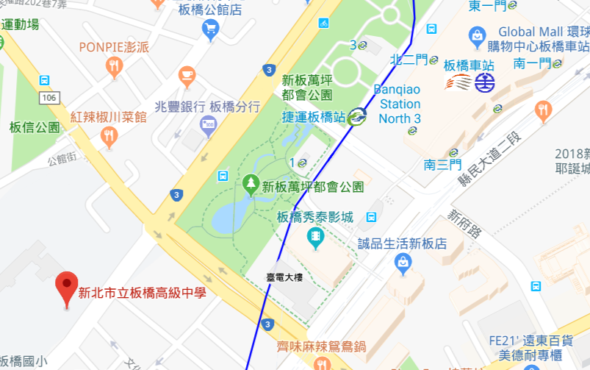

鐵路： 板橋火車站，往文化路方向步行約10分鐘。   
捷運： 板南線至板橋捷運站1號出口，出站沿文化路向南步行約3~8分鐘。   
公車： 附近公車站有「北門街」、「追風廣場」、「綜合運動場」、「捷運板橋站」及「捷運府中站」，步行約3~8分鐘。  
相關公車有－88、99、264、307、310、656、701、702、703、805﹝五股－土城﹞、806﹝蘆洲－板橋﹞、810﹝土城－迴龍﹞、812、840、841、843、910、920、1202﹝淡海－板橋﹞、1206﹝公西－板橋﹞、9103﹝大溪－台北﹞、藍33、藍37、藍38。

四、其他說明

1.敬備午餐，請參與教師自行攜帶環保餐具（杯子、筷子、湯匙…等）。

2.核實核發3小時研習時數。